Архитектура системы

1. Физическая архитектура (устройства и подключение датчиков)
ESP32/ESP8266 используется в качестве центрального контроллера, обрабатывающего данные с датчиков.
Компонент | Функция
ESP32/ESP8266 | Сбор, обработка и передача данных
Датчик солёности (TDS/EC) | Измеряет электропроводность воды
Датчик температуры (DS18B20) | Корректирует данные EC
Датчик уровня воды (HC-SR04) | Определяет уровень жидкости
Wi-Fi модуль | Передача данных на сервер
Батарея/Блок питания | Автономная работа
Сервер | Принятие, обработка и отображение данных в пользовательский интерфейс
Схема подключения датчиков к ESP32:
• EC-датчик → Аналоговый вход A0
• Температура (DS18B20) → Цифровой вход GPIO4
• Уровень воды (HC-SR04) → Триггер GPIO5, эхо GPIO6

2 Физическая архитектура (С4 диаграмма контекста)
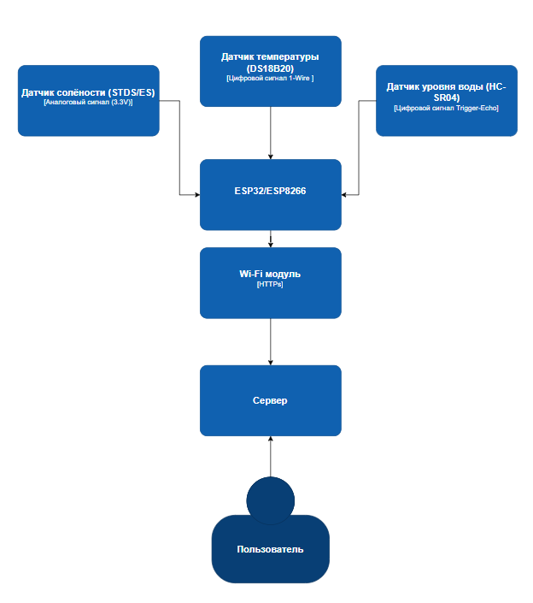

3. Последовательность работы системы
• ESP32 запрашивает данные с датчиков (EC, температура, уровень воды).
• Отправляет данные на сервер через Wi-Fi.
• Сервер переводит EC в концентрацию соли с учетом температуры.
• Сервер рассчитывает объем воды.
• Сервер обновляет графики на веб-интерфейсе.
• Сервер при критических изменениях отправляется уведомление пользователю.

4. Архитектура сервера

• Модуль приёма данных (Python (с использованием фреймворка Flask))
Получает данные от ESP32 через REST API (HTTP POST).
Обрабатывает входные параметры (концентрацию соли, температуру, уровень воды).

• Модуль расчётов (Python)
Учитывает температурную коррекцию, если необходимо.

• Модуль базы данных (PostgreSQL)
Хранит данные о концентрации соли, температуре, уровне воды.
Организованная структура таблиц:
id timestamp concentration_NaCl temperature water_level
1 2025-01-30 12:00 3.5 g/L 25°C 50 cm 100 L

• Модуль API (Python (с использованием фреймворка Flask))
REST API (для запросов данных из базы).
WebSocket (для обновления данных в реальном времени).

• Модуль веб-интерфейса (HTML/СSS/JS)
Отображает графики изменения концентрации соли и уровня воды.
Позволяет экспортировать данные в CSV/JSON.
Отправляет уведомления при критических значениях.

